中華民國113年06月04日星期二 112學年度第2學期第19週   |  |  | 發 行 人：校長 洪志文  發行學校：桃園市立仁和國民中學  企 劃：教務主任林曉瑩 學務主任陳佩祺  輔導主任梁家雍 總務主任洪志文  總 編 輯：學務主任 陳佩祺  編 輯：幹事 吳誠昀  創刊日期：95/2/10
校務報導  ■06/17 新生編班測驗補考(8：30)  ■06/18 管樂團成果發表(19.00)  (平鎮圖書館演藝廳)  ■06/19 七八年級班聯課-班級經營  校園榮譽榜  第18週秩序比賽成績  第18週整潔比賽成績  環境教育  環境與衛生教育 (衛生署)  防治中暑  我們歸結出中暑的症狀，主要有以下4點：  1.體溫飆高：通常體溫超過攝氏  40.5度。  2.口乾、頭痛、頭昏、出現噁心嘔  吐。  3.出汗異常：減少出汗，甚至皮膚  乾熱無汗，但也有部分中暑者仍  會出汗。  4.精神狀態改變：意識混亂、步伐  不穩、抽筋，甚至昏迷等。  夏日炎炎慎防中暑 · 穿着淺色和通爽的衣物，以減少身體吸熱，並方便排汗及散熱。  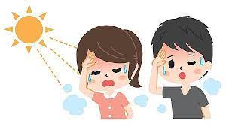 | 輔導教育專欄  心靈小語 (學習電子報)  人生，有錢，把日子過好；沒錢，把心情過好。  有錢也好，沒錢也罷，珍惜眼前，才是最好！  有些事不是看到希望才去堅持，而是堅持了才看得到希望。  你犧牲的睡眠；你背負的壓力，你屢次的失敗；你面對的障礙；你所承擔的風險。  他們只看成果，甚至說你是因為運氣好。  時間，帶不走真正的朋友；歲月，留不住虛幻的擁有。  有人適合做朋友，用一生去善待；有人適合做知己，用真情去回饋。  人怕交錯友，可能毀前程、誤一生；心怕給錯人，會傷了真情、痛了心。  人有不足，事有不滿，別用自己的方式去要求別人。  天下無完人，做人先做己。  眼是一把尺，看人先看己。  心是一桿秤，秤人先秤己。  一個人的涵養來自大度寬容，一個人的修為是懂得包容尊重。  有些人、有些事，看不清會糾結，看清了，卻會讓你心痛。  有時候，你以為有的人變了，其實不是他們變了，而是他們的面具掉了。  想要活得快樂，要學會清醒地做事，糊塗地做人。  人生就是：  用一點傷痛，來換一點成熟。  用一點遺憾，來換一點珍惜。  用一點風雨，來換一點淡然。  經過大風大浪才會刻苦銘心，也才會發現，人生原來是用一點經歷，來換一點平靜。  健康加油站  健康加油 防溺宣導 (體育署)  呼籲大家共同提高警覺，勿輕忽水上活動安全，避免溺水悲劇意外再次發生。  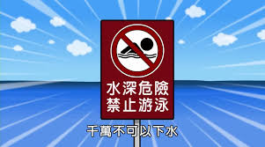 | 少年法律專欄  少年法律 嚴懲酒駕 修法應從事前介入  文／王鼎棫（東吳大學法律系講師）  小偉：玲玲，春節期間有出去玩嗎？  玲玲：本來計畫一堆，但後來都沒有去，在家查資料。  小偉：真假，到底是什麼事讓你這麼認真？  玲玲：就是法務部提出將修法重罰酒駕致死的事啊，也就是要把酒駕致死視為故意殺人。  小偉：我有印象，很多立法委員還跳出來附議酒駕應提升到死刑或無期徒刑，因為亂世就要用重典，引發廣泛討論呢！  問題探討  面對不法行為，國家雖有義務管制，但是這樣的立法有沒有什麼制定標準？  討論結果  酒駕毀人一生，國家絕對有用制度來防範的義務，但不是罔顧問題成因，把製造問題的人處死刑或關到老死這麼簡單，重點應該放在如何預防未來潛在的犯罪。  所以管制型法律的最高準則就是「比例原則」，強調種種手段除了要有效達到防治酒駕的目的，更要程度適中，不可以太超過，如果較輕的方法有效，就不能使用更重的。  首先，從每年交通事故的統計數據發現，其實酒駕事故的次數逐年下降，那是否還有必要另外提高酒駕致死的刑罰呢？  扣除報導中被凸顯的個案，酒駕其實不少是來自罹患酒癮的人，他們只要一沾到酒精，思緒就會被杯中物控制，什麼嚴刑峻罰都拋諸腦後了。如果把這類的酒駕於「事後」直接視為故意殺人，而不是「事前」積極介入、妥善協助治療，無疑只是把刑罰拉回「以牙還牙」的傳統價值，失去「預防犯罪」的現代功能。  至於非成癮者，法務部日前也提出酒精鎖的管制方式，可以在駕駛行為發動前，讓飲酒之人無法上路。如果這種管制手段程度較輕，而且也能有效防止酒駕，可能就不需要事後加重處罰了。  法務部在組織法規上是一個主責法規研議，甚至保障人權的機關，是行政機關裡最重要的法律把關者，應該有專業決策的能力，體恤民情，但不一味迎合，才能讓法規更完善，更有前瞻性。  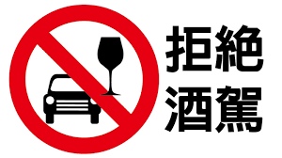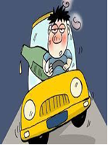
   | 七年級 | 八年級 | 九年級
  第1名 | 708.711  718 | 810 | 已畢業
  第2名 | 707.714 | 803
  第3名 |  | 808
   | 七年級 | 八年級 | 九年級
  第1名 | 704.707  708.711  712 | 803 | 已畢業
  第2名 |  | 801
  第3名 |  | 810

